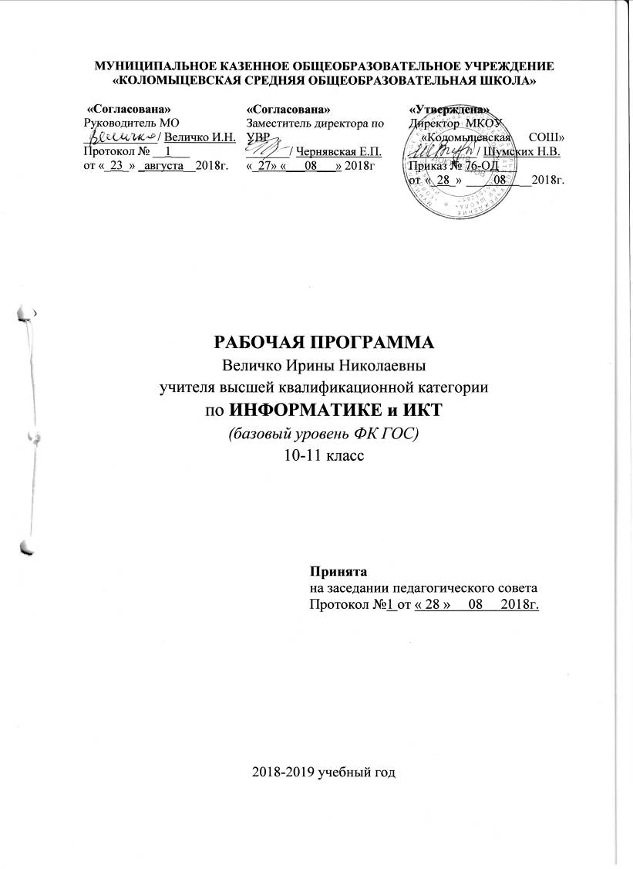
МУНИЦИПАЛЬНОЕ КАЗЕННОЕ ОБЩЕОБРАЗОВАТЕЛЬНОЕ УЧРЕЖДЕНИЕ

ПЛАНИРУЕМЫЕ РЕЗУЛЬТАТЫ ОСВОЕНИЯ ПРЕДМЕТА
ИНФОРМАТИКА И ИКТ 10-11 классы
(базовый уровень ФК ГОС)

В результате изучения Информатики и ИКТ на базовом уровне ученик должен:
Знать и понимать:
- основные технологии создания, редактирования, оформления, сохранения, передачи информационных объектов различного типа с помощью современных программных средств информационных и коммуникационных технологий;
- назначение и виды информационных моделей, описывающих реальные объекты и процессы;
- назначение и функции операционных систем;
уметь:
- оперировать различными видами информационных объектов, в том числе с помощью компьютера, соотносить полученные результаты с реальными объектами;
- распознавать и описывать информационные процессы в социальных, биологических и технических системах;
- использовать готовые информационные модели, оценивать их соответствие реальному объекту и целям моделирования;
- оценивать достоверность информации, сопоставляя различные источники;
- иллюстрировать учебные работы с использованием средств информационных технологий;
- создавать информационные объекты сложной структуры, в том числе гипертекстовые документы;
- просматривать, создавать, редактировать, сохранять записи в базах данных, получать необходимую информацию по запросу пользователя;
- наглядно представлять числовые показатели и динамику их изменения с помощью программ деловой графики;
- соблюдать правила техники безопасности и гигиенические рекомендации при использовании средств ИКТ;
Использовать приобретенные знания и умения в практической деятельности и повседневной жизни для:
- эффективного применения информационных образовательных ресурсов в учебной деятельности, в том числе самообразовании;
- ориентации в информационном пространстве, работы с распространенными автоматизированными информационными системами;
- автоматизации коммуникационной деятельности;
- соблюдения этических и правовых норм при работе с информацией;
- эффективной организации индивидуального информационного пространства;
- понимания взаимосвязи учебного предмета с особенностями профессий и профессиональной деятельности, в основе которых лежат знания по данному учебному предмету. (Приказ Минобрнауки России от 10 ноября 2011 года N 2643)

СОДЕРЖАНИЕ УЧЕБНОГО ПРЕДМЕТА
ИНФОРМАТИКА И ИКТ 10-11 классы
(базовый уровень ФК ГОС)

Программа предмета Информатика и ИКТ рассчитана на два года. Общее количество часов за уровень среднего общего образования составляет 69 часов со следующим распределением часов по классам: 10-й класс – 35 часов; 11-й класс – 34 часа (по 1 часу в неделю).

Информация и информационные процессы. 17 часов
Основные подходы к определению понятия «информация». Системы, образованные взаимодействующими элементами, состояния элементов, обмен информацией между элементами, сигналы.
Дискретные и непрерывные сигналы. Носители информации. Виды и свойства информации. Количество информации как мера уменьшения неопределенности знаний. Алфавитный подход к определению количества информации.
Классификация информационных процессов. Кодирование информации. Языки кодирования. Формализованные и неформализованные языки. Выбор способа представления информации в соответствии с поставленной задачей. Поиск и отбор информации. Методы поиска. Критерии отбора.
Хранение информации; выбор способа хранения информации. Передача информации. Канал связи и его характеристики. Примеры передачи информации в социальных, биологических и технических системах.
Обработка информации. Систематизация информации. Изменение формы представления информации. Преобразование информации на основе формальных правил. Алгоритмизация как необходимое условие автоматизации. Возможность, преимущества и недостатки автоматизированной обработки данных. Хранение информации. Защита информации. Методы защиты.
Особенности запоминания, обработки и передачи информации человеком.
Управление системой как информационный процесс.
Использование основных методов информатики и средств ИКТ при анализе процессов в обществе, природе и технике.
Организация личной информационной среды.

Программирование. 18 часов
Алгоритм. Свойства алгоритма. Способы записи алгоритмов; блок-схемы. Возможность автоматизации деятельности человека.
Исполнители алгоритмов (назначение, среда, режим работы, система команд). Компьютер как формальный исполнитель алгоритмов (программ).
Алгоритмические конструкции: следование, ветвление, повторение. Разбиение задачи на подзадачи, вспомогательный алгоритм.
Алгоритмы работы с величинами: типы данных, ввод и вывод данных.
Языки программирования, их классификация.
Правила представления данных.
Правила записи основных операторов: ввода, вывода, присваивания, ветвления, цикла. Правила записи программы.
Этапы разработки программы: алгоритмизация – кодирование – отладка – тестирование.
Обрабатываемые объекты: цепочки символов, числа, списки, деревья, графы.

Информационные системы. 10 часов
Понятие и типы информационных систем. Базы данных (табличные, иерархические, сетевые). Системы управления базами данных (СУБД). Формы представления данных (таблицы, формы, запросы, отчеты). Реляционные базы данных. Связывание таблиц в многотабличных базах данных

Интернет. 10 часов
Каналы связи и их основные характеристики. Помехи, шумы, искажение передаваемой информации. Избыточность информации как средство повышения надежности ее передачи. Использование кодов с обнаружением и исправлением ошибок.
Возможности и преимущества сетевых технологий. Локальные сети. Топологии локальных сетей. Глобальная сеть. Адресация в Интернете. Протоколы обмена. Протокол передачи данных TCP/IP. Аппаратные и программные средства организации компьютерных сетей.
Информационные сервисы сети Интернет: электронная почта, телеконференции, Всемирная паутина, файловые архивы и т.д. Поисковые информационные системы. Организация поиска информации. Описание объекта для его последующего поиска.
Инструментальные средства создания Web-сайтов.

Информационное моделирование. 11 часов
Информационное моделирование как метод познания. Информационные (нематериальные) модели. Назначение и виды информационных моделей. Объект, субъект, цель моделирования. Адекватность моделей моделируемым объектам и целям моделирования. Формы представления моделей: описание, таблица, формула, граф, чертеж, рисунок, схема. Основные этапы построения моделей. Формализация как важнейший этап моделирования.
Компьютерное моделирование и его виды: расчетные, графические, имитационные модели.
Структурирование данных. Структура данных как модель предметной области. Алгоритм как модель деятельности. Гипертекст как модель организации поисковых систем.
Примеры моделирования социальных, биологических и технических систем и процессов.
Модель процесса управления. Цель управления, воздействия внешней среды. Управление как подготовка, принятие решения и выработка управляющего воздействия. Роль обратной связи в управлении. Замкнутые и разомкнутые системы управления. Самоуправляемые системы, их особенности. Понятие о сложных системах управления, принцип иерархичности систем. Самоорганизующиеся системы.
Использование информационных моделей в учебной и познавательной деятельности.

Основы социальной информатики. 3 часа
Информационная цивилизация. Информационные ресурсы общества. Информационная культура. Этические и правовые нормы информационной деятельности человека. Информационная безопасность.

КАЛЕНДАРНО-ТЕМАТИЧЕСКОЕ ПЛАНИРОВАНИЕ
Класс: 10 класс
Количество часов за год всего 35 часов, в неделю 1 час.
Практических работ 15, контрольных работ 3.
Планирование составлено на основе:
Сборник: Программы для общеобразовательных учреждений. 2-11 классы / Сост.: М.Н. Бородин. – М.: БИНОМ. Лаборатория знаний, 2010. – 584с.
Учебник: Информатика. Базовый уровень: учебник для 10 класса / И.Г. Семакин, Е.К. Хеннер, Т.Ю. Шеина. – 3-е изд. – М.: БИНОМ. Лаборатория знаний. 2014. – 264 с: ил.

№ п/п | Тема урока | Кол-во часов | Дата проведения
№ п/п | Тема урока | Кол-во часов | План | Факт
 | Введение. Структура информатики | 1
1 | Введение. Структура информатики. Правила ТБ. | 1 | 3.09
 | Раздел 1. Информация | 11
2 | Понятие информации. | 1 | 10.09
3 | Представление информации, языки, кодирование. | 1 | 17.09
4 | Практическая работа №1.1. Шифрование данных. | 1 | 24.09
5 | Измерение информации. Алфавитный подход. | 1 | 1.10
6 | Содержательный подход. Практическая работа №1.2.  Измерение информации. | 1 | 8.10
7 | Представление чисел в компьютере (§5) | 1 | 15.10
8 | Практическая работа №1.3. Представление чисел | 1 | 22.10
9 | Представление текста, изображения и звука в компьютере (§6) | 1 | 5.11
10 | Практическая работа №1.4. Представление текстов. Сжатие текстов | 1 | 12.11
11 | Практическая работа №1.5. Представление изображения и звука | 1 | 19.11
12 | Контрольная работа № 1 «Информация». | 1 | 26.11
 | Раздел 2. Информационные процессы | 5
13 | Хранение и передача информации | 1 | 3.12
14 | Обработка информации и алгоритмы. Практическая работа №2.1. Управление алгоритмическим исполнителем | 1 | 10.12
15 | Автоматическая обработка информации. | 1 | 17.12
16 | Информационные процессы в компьютере. Практическая работа №2.2. Автоматическая обработка данных | 1 | 24.12
17 | Контрольная работа № 2 «Хранение, передача и обработка информации». | 1 | 14.01
 | Раздел 3. Программирование | 18
18 | Алгоритмы, структуры алгоритмов, структурное программирование | 1 | 21.01
19 | Программирование линейных алгоритмов | 1 | 28.01
20 | Практическая работа №3.1. Программирование линейных алгоритмов | 1 | 4.02
21 | Логические величины и выражения, программирование ветвлений | 1 | 11.02
22 | Практическая работа №3.2. Программирование логических выражений | 1 | 18.02
23 | Практическая работа №3.3. Программирование ветвящихся алгоритмов | 1 | 25.02
24 | Программирование циклов. | 1 | 4.03
25 | Практическая работа №3.4. Программирование циклических алгоритмов | 1 | 11.03
26 | Подпрограммы | 1 | 18.03
27 | Практическая работа №3.5. Программирование с использованием подпрограмм | 1 | 25.03
28 | Работа с массивами | 1 | 8.04
29 | Практическая работа №3.6. Программирование обработки одномерных массивов | 1 | 15.04
30 | Практическая работа №3.7. Программирование обработки двумерных массивов | 1 | 22.04
31 | Работа с символьной информацией. | 1 | 29.04
32 | Практическая работа № 3.8. Программирование обработки строк символов | 1 | 6.05
33 | Повторение, решение задач | 1 | 13.05
34 | Повторение, решение задач | 1 | 20.05
35 | Промежуточная аттестация в форме тестирования | 1 | 27.05

Класс: 11 класс
Количество часов за год всего 34 часа, в неделю 1 час.
Практических работ 19.
Планирование составлено на основе:
Сборник: Программы для общеобразовательных учреждений. 2-11 классы / Сост.: М.Н. Бородин. – М.: БИНОМ. Лаборатория знаний, 2010. – 584с.
Учебник: Информатика. Базовый уровень: учебник для 11 класса / И.Г. Семакин, Е.К. Хеннер, Т.Ю. Шеина. – 3-е изд. – М.: БИНОМ. Лаборатория знаний. 2014. – 224 с: ил.

№ урока | Тема урока | Кол-во часов | Дата проведения
№ урока | Тема урока | Кол-во часов | План | Факт
 | Раздел 1. Информационные системы и базы данных | 10 часов
1 | Техника безопасности.  Системный анализ | 1 | 5.09
2 | Структурная модель предметной области. Информационные системы | 1 | 12.09
3 | Проект по системологии | 1 | 19.09
4 | Базы данных | 1 | 26.09
5 | Проектирование многотабличной базы данных | 1 | 3.10
6 | Создание базы данных. | 1 | 10.10
7 | Создание базы данных. | 1 | 17.10
8 | Запросы как приложения информационной системы | 1 | 24.10
9 | Логические условия выбора данных | 1 | 7.11
10 | Контроль знаний по теме "Информационные системы и базы данных" | 1 | 14.11
 | Раздел 2. Интернет | 10 часов
11 | Организация глобальных сетей. Интернет как глобальная система | 1 | 21.11
12 |  | 1 | 28.11
13 | Wordl Wide Web - Всемирная паутина | 1 | 5.12
14 | Основы сайтостроения. Инструменты для разработки сайтов | 1 | 12.12
15 | Создание сайта "Домашняя страница" | 1 | 19.12
16 | Создание сайтов | 1 | 26.12
17 | Создание таблиц на страницах | 1 | 16.01
18 | Создание таблиц на страницах | 1 | 23.01
19 | Создание списков на web-страницах | 1 | 30.01
20 | Создание списков на web-страницах | 1 | 6.02
 | Раздел 3. Информационное моделирование | 11 часов
21 | Компьютерное информационное моделирование. | 1 | 13.02
22 | Моделирование зависимостей между величинами | 1 | 20.02
23 | Модели статистического прогнозирования | 1 | 27.02
24 | Модели статистического прогнозирования | 1 | 6.03
25 | Проект на получение регрессионных зависимостей | 1 | 13.03
26 | Моделирование корреляционных зависимостей | 1 | 20.03
27 | Моделирование корреляционных зависимостей | 1 | 3.04
28 | Проект по теме «Корреляционные зависимости» | 1 | 10.04
29 | Модели оптимального планирования | 1 | 17.04
30 | Проект по теме «Оптимальное планирование» | 1 | 24.04
31 | Проект по теме «Оптимальное планирование» | 1 | 1.05
 | Раздел 4. Социальная информатика | 3 часа
32 | Информационные ресурсы. Информационное общество | 1 | 8.05
33 | Информационное право и безопасность | 1 | 15.05
34 | Итоговое тестирование | 1 | 22.05

